山大附中高二3月月考生物试题

一．选择题（共30题，每空2分）
1．果酒的制作离不开酵母菌，在配制酵母菌的培养基时，常添加一定浓度的葡萄糖溶液，如果葡萄糖浓度过高，反而会抑制酵母菌的生长。其原因最可能是( )
A．葡萄糖被合成了淀粉 B．酵母菌细胞失水 C．改变了培养液的pH D．酵母菌发生了变异
2．20世纪90年代，乌干达薯业遭到了病毒的毁灭性打击。科学家研究其原因发现，是一种新的病毒引发的疾病，而这种新病毒是由两种已知病毒重组产生的，这一事实有力地支持了下列哪一观点A．转基因生物有可能成为新的入侵物种，威胁生态系统中的其他生物的生存
B．导入转基因生物的外源基因有可能与感染转基因生物的某些病菌或病原体杂交，从而组装出对人类或其他生物有害的病原体
C．转基因植物的抗除草剂基因，有可能通过花粉传播而进入杂草中，使之成为除不掉的“超级杂草”
D．抗虫棉能抵抗棉铃虫，但随着棉铃虫抗性增强，抗虫棉有可能被淘汰
3．生物武器是指在战争中使人、畜致病，毁伤农作物的微生物及其毒素。通常包括致病菌、立克次氏体、衣原体、病毒和毒素等五大类。根据它们的类型，预测下列不是生物武器危害性特点的是
A．传染性强 B．传染范围广 C．传播途径多 D．传播不受气候影响
4．要将土壤中的自生固氮菌与其它细菌分离开，应将它们接种在( )
A．含所有营养物质的培养基上 B．加入某种指示剂的鉴别培养基上
C．含蛋白胨等营养物质的培养基上 D．无氮的选择培养基上
5．若转基因技术被滥用，恐怖组织就会将其用于恐怖行为。下列不属于恐怖组织的行为的是( )
A．把蜡状杆菌通过转基因技术改造成像炭疽杆菌一样的致病菌
B．把炭疽杆菌基因通过转基因技术重组到人体内，使人具有免疫力
C．把流感病毒基因改造，只会使具有某种易感基因的人群感染，而其他人却不易感染
D．将生物毒素分子的基因与流感病毒的基因拼接在一起
6．下列关于腐乳制作过程中的操作，不正确的是（ ）
A．先将豆腐切成块放在消毒的笼屉中，保持温度在15～18℃，并具有一定湿度
B．将长满毛霉的豆腐放在瓶中，并逐层加盐，接近瓶口铺面的盐要铺厚一些
C．卤汤中酒的含量一般控制在12％左右 D．卤汤中香辛料越多，口味越好
7．利用酵母发酵生产酒精时，投放的适宜原料和在产生酒阶段要控制的必要条件分别是( )
Ａ．玉米粉和有氧 Ｂ．大豆粉和有氧
Ｃ．玉米粉和无氧 Ｄ．大豆粉和无氧
8．在普通的密封的锥形瓶中，加入含有酵母菌的葡萄糖溶液，下面的有关坐标图，正确的是（ ）
A
时间
酒精浓度
时间
酒精浓度
时间
酒精浓度
时间
酒精浓度
B
C
D
9．关于现代生物工程技术应用的安全性，下列说法不正确的是( )
A．对待生物武器的态度应明确而坚定，即坚决禁止生物武器
B．中国对于克隆人的态度是不反对治疗性克隆，可以有限制的进行克隆人的实验
C．对转基因植物外源DNA要进行认真选择，避免产生对人体有害的或过敏的蛋白质
D．一旦发现转基因生物出现了安全性问题，要马上停止试验，并销毁重组生物
10．下列关于生物工程及其安全性评价的叙述中，正确的是（ ）
A．从输卵管冲取的卵子都需经过人工培养成熟后才能与获能的精子在体外受精
B．“三北防护林”松毛虫肆虐主要是由于违背了物种多样性的原理
C．中国政府对于克隆技术的态度是不反对治疗性克隆，可以有限制的进行生殖性克隆研究
D．由于存在生殖隔离，大田种植转基因抗旱、抗除草剂农作物不存在生物安全性问题
11．下列哪项不是转基因食物潜在的安全隐患 ( )
A．转基因植物有可能合成出对人体有直接毒性或潜在毒性的蛋白质
B．转基因植物合成的某些新的蛋白质有可能成为某些人的致敏原
C．某些转基因生物可以合成白细胞介素－2，进入人体增强相应细胞的免疫力
D．某些基因足以使植物体内某些代谢途径发生变化，导致转基因农作物营养成分的改变
12．关于生态工程的理解错误的是 ( )
A．生态工程依据的是生态学、经济学和工程学的原理B．研究对象为自然的生态系统
C．总体目标是可持续发展 D．以整体观为指导，在系统水平上进行研究，以整体调控为处理手段
13.在果酒、果醋、腐乳、泡菜的制作中，用到的微生物分别是（ ）
A.酵母菌、酵母菌、毛霉、乳酸菌 B.酵母菌、醋酸菌、毛霉、乳酸菌
C.毛霉、醋酸菌、乳酸菌、酵母菌 D.酵母菌、乳酸菌、毛霉、醋酸菌
14．有关培养基配制原则叙述正确的是（ ）
A．任何培养基都必需含有水．碳源．氮源．无机盐及生长因子
B．碳源和氮源必需具有一定的比例，且碳源比氮源要多
C．微生物的生长除受营养因素影响外，还受到PH．氧．渗透压的影响
D．营养物质的浓度越高越好
15． 2009年9月4日，协和基因检测健康管理中心落户重庆，检测时只需抽3～5毫升静脉血，就可预测被检测者将来可能患的某些疾病，能使人有效避免和延缓疾病的发生。但也有人担心这样做会引发基因歧视。下列哪些不是解决基因歧视的正确方法( )
A．通过正确的科学知识传播和伦理道德教育 B．杜绝基因检测
C．保护个人遗传信息隐私权 D．建立完善的法规，通过立法解决
16.某同学在制作腐乳的过程中，发现豆腐腐败变质，下列不属于其原因的是( )
A．用盐腌制时，加盐量太少 B．用来腌制腐乳的玻璃瓶，没有用沸水消毒
C．制作卤汤时，料酒加的量较多 D．装瓶后，没有将瓶口密封
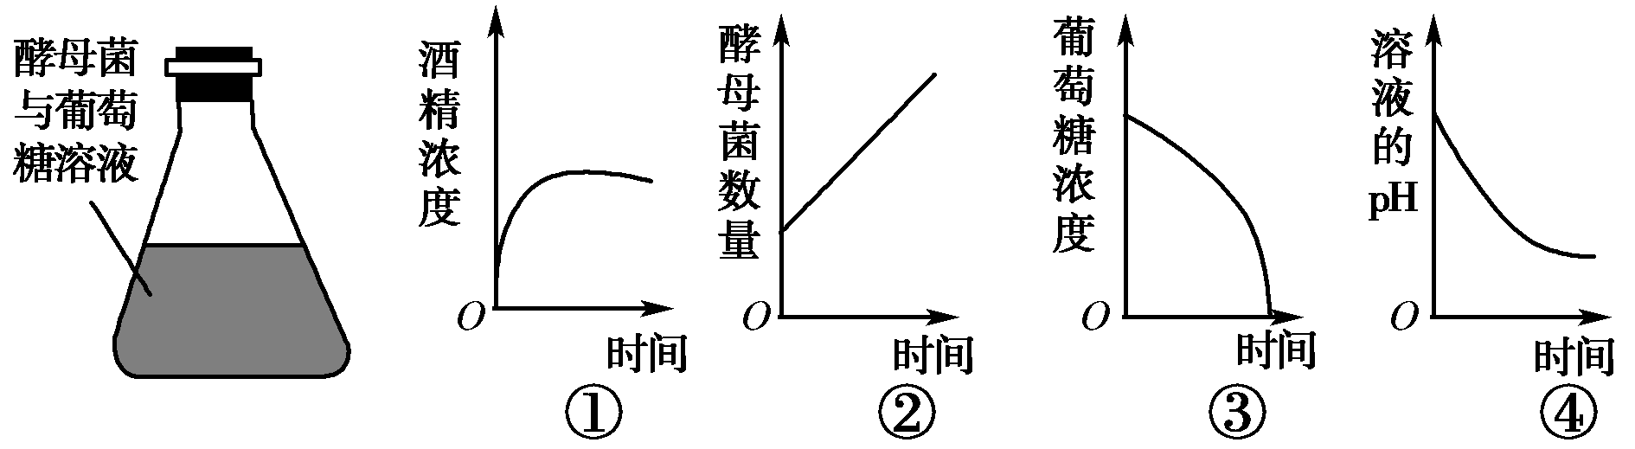
17．在一普通锥形瓶中，加入含有酵母菌的葡萄糖溶液，如下面左图，在右图的相关坐标曲线图中，正确的是( )
A．①②③ B．②③④
C．①③④ D．①②④

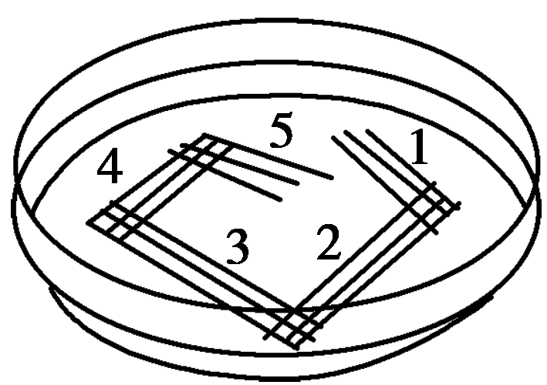
18．如右图是微生物平板划线示意图。划线的顺序为12345。下列操作方法正确的是( )
A．操作前要将接种环放在火焰边灼烧灭菌
B．划线操作须在火焰上进行
C．在5区域中才可以得到所需菌落
D．在12345区域中划线前后都要对接种环灭菌
19．下列是关于“检测土壤中细菌总数”实验操作的叙述，其中错误的是( )
A．用蒸馏水配制牛肉膏蛋白胨培养基，经高温、高压灭菌后倒平板
B．取10⁴、10⁵、10⁶倍的土壤稀释液和无菌水各0.1 mL，分别涂布于各组平板上
C．将实验组和对照组平板倒置，37 ℃恒温培养24～48小时
D．确定对照组无菌后，选择菌落数在300以上的实验组平板进行计数
20. 在缺乏氮源的培养基上大部分微生物无法生长；在培养基中加入青霉素可以抑制细菌和放线菌；在培养基中加入10%酚可以抑制细菌和霉菌。利用上述选择培养基依次能从混杂的微生物群体中分离出( )
A．乳酸菌、金黄色葡萄球菌、放线菌 B．固氮细菌、大肠杆菌、放线菌
C．固氮细菌、霉菌、放线菌 D．固氮细菌、金黄色葡萄球菌、放线菌
21.果酒和果醋制作过程中，发酵条件的控制至关重要，相关措施正确的是( )
A．葡萄汁要装满发酵瓶，造成无氧环境，有利于发酵
B．在葡萄酒发酵过程中，每隔12 h左右打开瓶盖一次，放出CO₂
C．果酒发酵过程中温度控制在30 ℃，果醋发酵过程中温度控制在20 ℃
D．在果醋发酵过程中，要适时通过充气口充气，有利于醋酸菌的代谢
22. 制备牛肉膏蛋白胨固体培养基的步骤是( )
A．计算、称量、倒平板、溶化、灭菌 B．计算、称量、溶化、倒平板、灭菌
C．计算、称量、溶化、灭菌、倒平板 D．计算、称量、灭菌、溶化、倒平板
23. 细菌培养过程中分别采用了高压蒸气、酒精、火焰灼烧等几种不同的处理，这些方法依次用于杀灭哪些部位的杂菌 （ ）
A．接种环、手、培养基 B．高压锅、手、接种环
C．培养基、手、接种环 D．接种环、手、高压锅
24. 下列有关培养基的叙述正确的是（ ）
A．培养基是为微生物的生长繁殖提供营养的基质 B．培养基只有两类：液体培养基和固体培养基
C．固体培养基中加入少量水即可制成液体培养基
D．微生物在固体培养基上生长时，可以形成肉眼可见的单个细菌
25. 有关平板划线操作正确的是 （ ）
A．使用已灭菌的接种环、培养皿，操作过程中不再灭菌
B．打开含菌种的试管需通过火焰灭菌，取出菌种后无需通过火焰，马上塞上棉塞即可
C．将沾有菌种的接种环迅速伸人平板内，划三至五条平行线即可
D．最后将平板倒置，放人恒温培养箱中培养
26. 用来判断选择培养基是否起到了选择作用需要设置的对照是（ ）
A．未接种的选择培养基 B．未接种的牛肉膏蛋白胨培养基
C．接种了的选择培养基 D．接种了的牛肉膏蛋白胨培养基
27. 请选出下列正确的取样培养操作步骤（ ）
①土壤取样 ②称取10g土壤取出加入盛有90ml无菌水的锥形瓶中
③吸取0.1ml进行平板涂布 ④依次稀释至10¹、10²、10³、10⁴、10⁵、10⁶、10⁷稀释度
A．① ② ③ ④ B．① ③ ② ④
C．① ② ④ ③ D．① ④ ② ③
28.下列关于细菌的叙述，错误的是（ ）
A．硝化细菌能以NH₃作为氮源和能源物质 B．某些细菌可以利用光能固定CO₂合成有机物
C．生长因子是某些细菌生长过程中需要额外补充的营养物质
D．含伊红和美蓝试剂的培养基不能用来鉴别牛奶中的大肠杆菌
29. 下列关于几种微生物的营养代谢和生长繁殖的描述，正确的是（ ）
A. 根瘤菌通过生物固氮，制造了含氮养料和含碳有机物
B．接种到培养基上的青霉菌，进入对数期能大量积累青毒素
C．培养液中溶氧量的变化，会影响酵母菌的生长繁殖和代谢途径
D．用³²P标记的噬菌体感染细菌，在新形成的噬菌体中都能检测到
30.关于菌落的叙述，错误的是（ ）
A．一个菌落往往是一个细胞在固体培养基上克隆的结果B．菌落的特征可作为鉴定菌种的重要依据
C．划线分离，可在培养基上获得均匀分布的单个菌落
D．将单菌落接种至固体斜面培养基上，可进一步纯化菌种
二、填空题 （每空1分，共六题）
31. 利用微生物分解玉米淀粉生产糖浆，具有广阔的应用前景。但现在野生菌株对淀粉的转化效率低，某同学尝试对其进行改造，以活得高效菌株。
（1）实验步骤：①配置 （固体、半固体、液体）培养基，该培养基的碳源应为 。
②将 接入已灭菌的培养基平板上。③立即用适当剂量的紫外线照射，其目的是 。
④菌落形成后，加入碘液，观察菌落周围培养基的颜色变化和变化范围的大小。周围出现 现象的菌落即为初选菌落。经分离、纯化后即可达到实验目的。
（2）若已得到二株变异菌株Ⅰ和Ⅱ，其淀粉转化率较高。经测定菌株Ⅰ淀粉酶人催化活性高，菌体Ⅱ的淀粉酶蛋白含量高。经进一步研究发现，突变发生在淀粉酶基因的编码区或非编码区，可推测出菌株Ⅰ的突变发生在 区，菌株Ⅱ的突变发生在 区。
32．苹果醋是指以苹果汁经发酵而成的苹果原醋，再兑以苹果汁等原料而成的饮品。既有淡淡的醋味，又有果汁的香甜，喝起来非常爽口。苹果醋还能保健养生、消除疲劳、美容养颜，是目前大众非常喜爱的饮品。下图是苹果醋的制作流程简图，请据图回答：
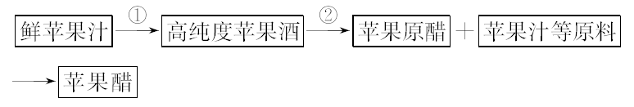

(1)若要检测是否产生了苹果酒可用________试剂进行检测。
(2)过程②中使用到的微生物是________，该微生物的代谢类型是________。该微生物可以从食醋中分离纯化获得，方法是：第一步：配置培养基。该培养基必须含有微生物生长所需要的_____________等基本营养成分。第二步：对培养基用____________方法进行灭菌。第三步：接种。微生物常用的接种方法有__________。第四步：培养。温度控制在________。第五步：挑选符合要求的菌落。
33.急性肠胃炎、手足口病分别是由细菌、病毒通过消化道进入人体导致的。因此检验饮用水的细菌含量和病毒含量是有效监控疾病发生的必要措施，请回答下列与检验饮用水有关的问题：
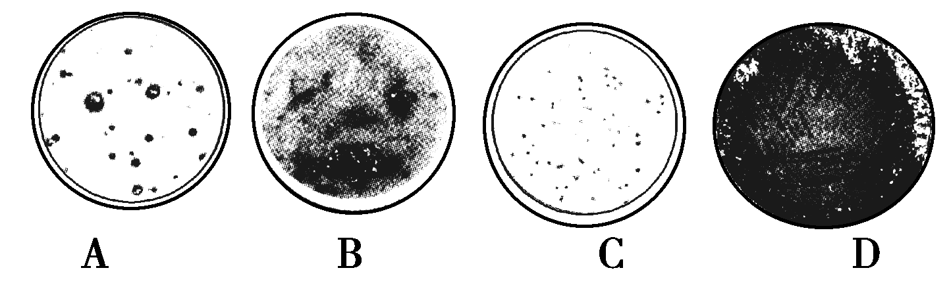
(1)检验大肠杆菌的含量时，通常将水样进行一系列的梯度稀释，然后将不同稀释度的水样用涂布器分别涂布到琼脂固体培养基的表面进行培养，记录菌落数量，这种方法称为__________。下面四种菌落分布图中，不可能用该方法得到的是________。
(2)用该方法统计样本菌落数时是否需要设置对照组？________，为什么？ _________________。
(3)如分别取0.1 mL已稀释10³倍的水样分别涂布到三个琼脂固体培养基的表面进行培养，培养基记录到大肠杆菌的菌落数分别为55、56、57，则每升原水样中大肠杆菌数为____________。
(4)已知大肠杆菌能发酵乳糖并产酸产气，现提供足量的已灭菌的乳糖蛋白胨培养液和具塞试管，应如何判断待检水样中是否含有大肠杆菌？ _____________________________。
(5)手足口病的病原体是柯萨奇病毒。如需检测水样中是否有柯萨奇病毒，可以通过检测柯萨奇病毒特有的DNA片段来实现。但是水样中的病毒DNA极少，这时可以通过________技术扩增病毒DNA片段，然后进行检测。采用这种技术进行DNA扩增时，一定需要用到的酶是__________。
34．利用纤维素解决能源问题的关键是高性能纤维素酶的获取。请完善实验方案，并回答相关问题。
【实验目的】 比较三种微生物所产生的纤维素酶的活性。
【实验原理】 纤维素酶催化纤维素分解为葡萄糖，用葡萄糖的产生速率表示酶活性大小；用呈色反应表示葡萄糖的生成量。
【实验材料】 三种微生物(A～C)培养物的纤维素酶提取液，提取液中酶蛋白浓度相同。
【实验步骤】(1)取四支试管，分别编号。
(2)在下表各列的一个适当位置，填写相应试剂的体积量，并按表内要求完成相关操作。
管号  试剂(mL) | 1 | 2 | 3 | 4
蒸馏水 | 1.4 | 1.4 | 1.4
pH7.5的缓冲液 |  | 0.2 | 0.2 | 0.2
纤维素悬浮液 | 0.3 | 0.3 |  | 0.3
微生物A提取液 | 0.1
微生物B提取液
微生物C提取液 |  |  | 0.1
总体积 | 2.0 | 2.0 | 2.0 | 2.0
(3)将上述四支试管放入37℃的水浴，保温1小时。
(4)在上述四支试管中分别加入______________试剂，摇匀后，进行______________处理。
(5)观察比较实验组的三支试管与对照组试管的颜色及其深浅。
【实验结果】
 | 微生物A提取物 | 微生物B提取物 | 微生物C提取物
颜色深浅程度 | ＋ | ＋＋＋ | ＋＋
【分析讨论】
(1)该实验中的对照组是______________号试管。
(2)实验组试管均呈现的颜色是______________，但深浅不同。
(3)上述结果表明：不同来源的纤维素酶，虽然酶蛋白浓度相同，但活性不同。若不考虑酶的最适pH和最适温度的差异，其可能原因是______________。
(4)你认为上述三种微生物中，最具有应用开发价值的是______________。
35.生物技术就像一把双刃剑，它既可以造福人类，也可能在使用不当时给人类带来灾难。例如用克隆技术制造出克隆人，用转基因技术制造生物武器等。面对生物技术可能产生的负面影响，公众不可避免地产生了疑虑。近年来，生物技术引发的社会争论涉及面越来越广。
（1）目前我国是种植转基因作物较多的国家之一，关于转基因生物的安全性的争论也越来越多，转基因生物的安全性主要涉及到 、 、 等方面。
（2）“试管婴儿”技术诞生后，继而出现了“设计试管婴儿技术”，二者在技术手段上的区别是 。
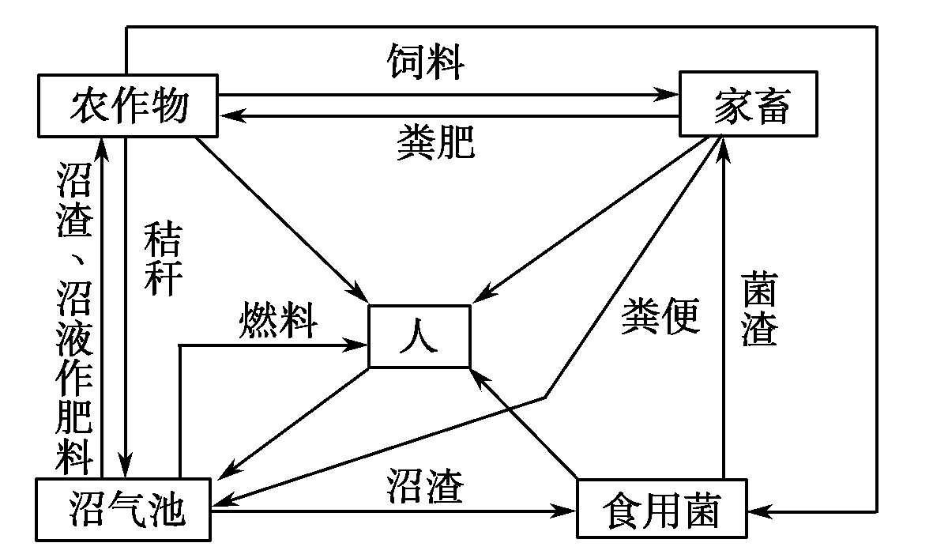
(3)若克隆人则需要用到下列哪些技术？ 。（填序号）
①体外培养 ②体外受精 ③胚胎移植 ④核移植
36.1985年前，某地农村农作物秸秆都是当作燃料，而农户和家畜的粪便等均作为肥料直接施入农田。后来逐步开始进行农村产业结构调整，下图是2006年时当地生态工程示意图。
(1)试分析1985年前生产形式的不利影响__________。
(2)该生态工程的建设遵循了_________________________等基本原理。生态工程与传统工程相比较，具有________________等特点。

高二三月生物月考答题纸
一、单项选择题（每题2分，共60分）
题号 | 1 | 2 | 3 | 4 | 5 | 6 | 7 | 8 | 9 | 10 | 11 | 12 | 13 | 14 | 15
答案
题号 | 16 | 17 | 18 | 19 | 20 | 21 | 22 | 23 | 24 | 25 | 26 | 27 | 28 | 29 | 30
答案
二、非选择题（每空1分，共40分）
31（1）① 、 ② ③ ④
（2） 、
32（1）
（2） 、
、
、
33（1） 、
（2） 、
（3）
（4）
（5） 、
34.
管号  试剂(mL) | 1 | 2 | 3 | 4
蒸馏水
pH7.5的缓冲液
纤维素悬浮液
微生物A提取液
微生物B提取液
微生物C提取液
总体积
【实验步骤】(4) ______________， ______________
【分析讨论】(1) ______________(2) ______________(3) ______________。(4) ________。
35. （1） 、 、
（2）
（3）
36.（1）
（2） 、
生物答案
1-5 BBDDB 6-10DCABB 11-15CBBCB 16-20 CCDDC 21-25 DCCAD 26-30 DCDCC
31.（ 1）①固体 玉米淀粉 ②野生菌株 ③对野生菌株进行诱变 ④浅色范围大
（2）编码 非编码
32． (1)重铬酸钾
(2)醋酸菌 异养需氧型 水、碳源、氮源、无机盐 高压蒸汽 平板划线法、稀释涂布平板法 30～35 ℃
33. (1)稀释涂布平板法 D
(2)需要设置(对照组) 因为需要判定培养基是否被杂菌污染(培养基灭菌是否合格)
(3)5.6×108个
(4)通过无菌操作向试管内注入一定量待检水样，再注入已灭菌的乳糖蛋白胨培养液将试管充满，塞上塞子，混匀后置于37 ℃恒温箱培养24 h。试管内有气泡生成的说明水样中有大肠杆菌
(5)PCR 耐高温的DNA聚合酶
34.实验步骤(2)
管号
试剂(mL) 1 2 3 4
蒸馏水 1.5
pH7.5的缓冲液 0.2
纤维素悬浮液 0.3
微生物A提取液
微生物B提取液 0.1
微生物C提取液
总体积
(4)班氏 加热(加热至沸腾)
【分析讨论】
(1)4 (2)砖红色
(3)不同酶的氨基酸序列不同(不同酶的空间结构不同)
(4)微生物B

35.（1）食物安全 生物安全 环境安全
（2）后者在胚胎移植前需进行遗传学诊断
（3）①③④
36.答案：(1)能源和物质资源的浪费、引起环境污染、农业成本高等
(2)物质循环再生原理、整体性原理、物种多样性原理、系统的结构决定功能原理
少消耗、多效益、可持续

